附录A

测量不确定度评定记录

- 检验项目：
SF-3000氢焰色谱仪 十通阀安装外径尺寸测量的不确定度评定报告
- 使用的测量设备
测量设备 | 测量范围 | 不确定度/准确度等级/最大允许误差 | 确认状态
游标卡尺 | （0~150）mm | U=0.01mm ， k=2 | 检定/校准合格、符合计量要求
- 数学模型
Y=X
式中：Y 为被测物体的尺寸；
X 为游标卡尺显示值。
四、不确定度评定
1、标准不确定度A类评定（u_{A}）
在重复性条件下，对同一样品进行10次测量，其实测值如下：
（单位：mm）
序号 | 1 | 2 | 3 | 4 | 5 | 6 | 7 | 8 | 9 | 10
实 测值 | 18.92 | 18.84 | 18.82 | 18.98 | 18.86 | 18.82 | 18.82 | 18.82 | 18.82 | 18.88

平均值 $\overline{X}$= $\frac{1}{n}$$\sum_{x=1}^{n}{Xi}$
=（X₁+ X₂+ X₃+ X₄+ X₅+ X₆+ X₇+ X8+ X₉+ X₁₀）/10
= 18.858mm18.86mm
单次测量实验室标准偏差 :
s(x_{i})=｛$\sum_{x=1}^{n}{}$(x_{i}-$\overline{x}$)²/(n－1)｝^{1/2}= 0.054 mm
A 类标准不确定度u_{A:}( 取上述平均值18.86mm作为被测值的估计值，则n取10)
u_{A}=s($\overline{x}$)=s(x_{i})/$\sqrt{n}$= 0.017 mm
2、标准不确定度B类评定（u_{B}）
2.1 根据游标卡尺检定证书得u_{B1}
由 U=0.01mm ， k=2 得
u_{B1} =a/k=0.01/2=0.005 mm
2.2 根据游标卡尺说明书得u_{B2}
由 ∆_{允}=±0.02mm 均匀分布k= 得
u_{B2}=a/k=0.02/=0.011 mm
2.3 B类标准不确定度u_{B}
u_{B}= 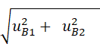=0.012mm
3、合成标准不确定度（u_{c}）的评定
u_{c}=（u_{A}² ₊u_{B} ²）^{1/2}=（0.017²+0.012²）^{1/2} ≈0.02mm
4、扩展不确定度（U）的评定
取k=2 U=k u_{c} =2× 0.02 = 0.04mm
五、报出结果：Y=(18.86± 0.04)mm ， k=2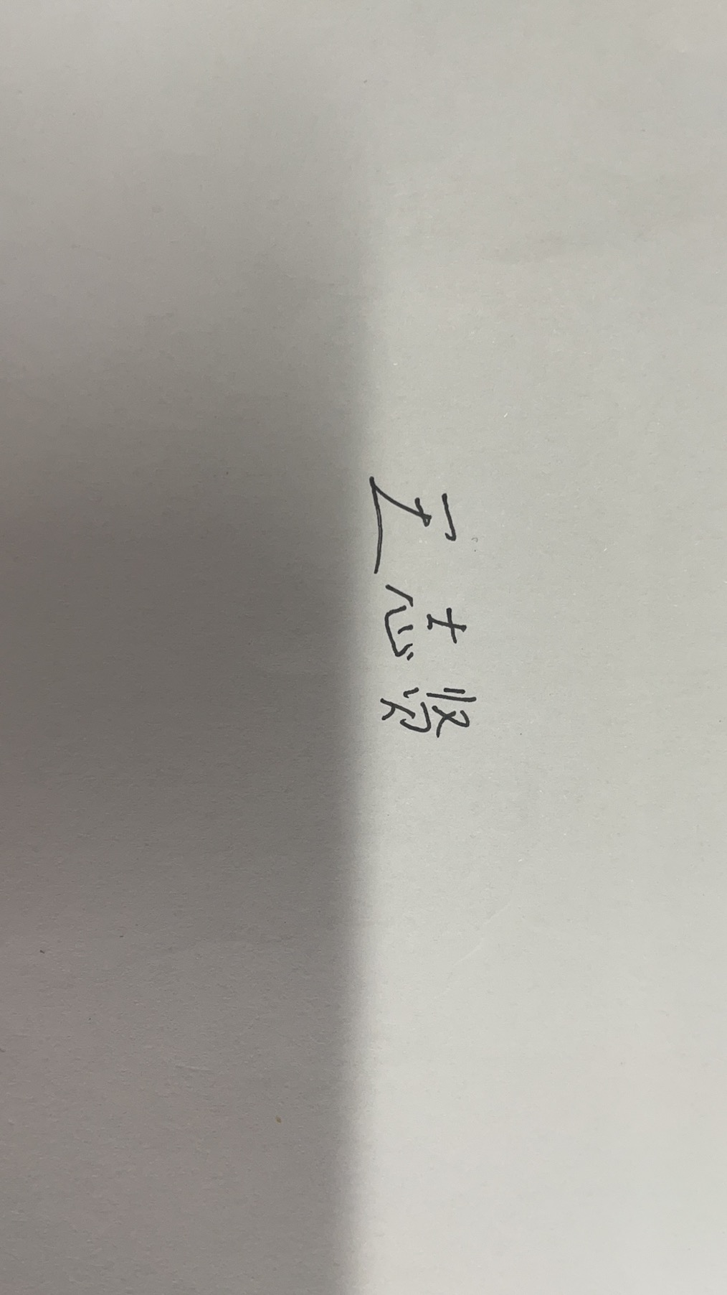

评定人： 董嗣文 校核员： 王志贤

